利用示波器FFT功能简化振动分析
来源：互联网
无论是普通消费品还是工业机械，振动分析在产品设计过程中都是必不可少的一步。设计工程师需要了解并解决振动带来的影响，以确保产品的寿命、安全性和可靠 性。过去完成这项工作要用昂贵复杂的工具，使得振动分析需要富有经验的专业人员才能完成，本文介绍用普通带FFT功能的示波器进行振动分析，一般机械工程 师稍加训练即可完成这项任务。
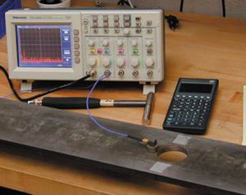

具有快速傅立叶变换(FFT)功能的低价位示波器是一种功能齐全而又使用方便的工具，它可以帮助机械工程师确定被测物的本征频 率、共鸣峰值、频率范围及衰减曲线等，即使没有多少电子测量经验的工程师也只需几个简单的加速计和连线就可以设定、测量和分析产品的振动特性。
虽然FFT技术广泛用于振荡和其它物理现象的频率分析，但示波器对机械工程师来说还不是很熟悉，尤其是那些旋钮和按键，我们采用 了一种简单的测试台(图1)和一个振荡响应“教材”(图2)使这个问题得到很好的解决。首先在测试台上安装一个实际测量使用的加速计，然后用一个击锤敲打 台面，再用Tektronix TDS系列便携式示波器捕获振荡信号(即加速计的输出)，从中可以看到波形、FFT结果以及锤子重量、打击力度等造成的振荡效果。改变示波器测量范围和触 发设定进行多次试验后，我们逐渐对工作仪器的响应情况越来越熟悉。
制造系统应用
我们接到一个任务要求为SMT电阻设计精密激光切割系统，此时我们面临着双重挑战。首先，激光定位精度在偏差要求上比前一代产品高，数以百计的一个个电阻 排列在半张名片大小的陶瓷基片上，所以定位要求绝对稳定一致，以便准确地在元件上面进行“点划线”切割。其次，定位是在一个系统下进行，又大又重的装载和 运输工具不断在不同工作台面移动，因此这又是一个与振动有关的问题。
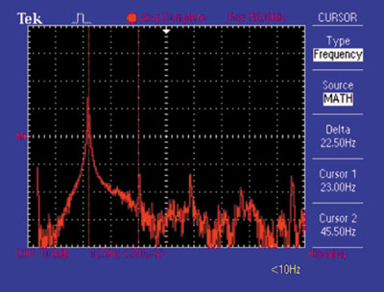

激光切割系统基本设计过程与我们以前的项目没有太大不同，用以前经过验证的设计和3D模型软件来模拟必需的机械装置，另外再用有限元分析(FEA)工具构 造一个动态系统模型和谐波系列。根据这些信息，我们在自己工厂内部装配了一个和实物一样大小的原型。
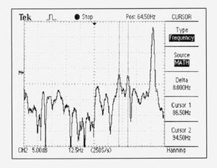
下一步就是在系统上面不同的点测量振动情况。FEA采用的是3D CAD纯数学模型，它仅仅给出视觉效果。虽然我们知道FEA的结果很精确，但要用硬件测试来确认FEA的结果才是最根本的。

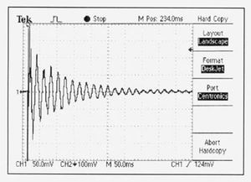
为了完成测试，我们请来一位专家并使用四通道信号分析仪和一批加速计，我们把示波器与两个传感器连接，这两个传感器则装在被测系统上。Tektronix TDS系列示波器虽然是一种经济型示波器，却具有强大的FFT特性，其功能可从前面板激发。
冲击锤实验告诉了我们想知道的一切，示波器的FFT结果与那些专门信号分析仪的结果相吻合，相差只有几个百分点，因而也与有限元分析相吻合。由于我们以前对自己的FFT图形已有很熟悉的感性认识，因此可对显示结果中的相似之处做出解释。
当然，FFT不能像FEA那样产生工业标准格式振荡分析结果，但是我们证明它可以提供很好的相关数据，在机械设计时能用这些数据 进行最初验证。示波器作为一种工具，在花钱雇请那些高级专家和购买昂贵测试仪器前可用来做很多基本的事情，例如现在我们用简单具有FFT功能的示波器及自 己的工程师就可以确认我们的FEA模型是正确的。
汽车产品振动研究
我们还用示波器分析了一个完全不同的振动项目，该项目要求我们测量在汽车前座上方的弓顶支撑梁上装设一个专为汽车设计的DVD播放机后产生的应力和偏差，并估计其疲劳寿命。播放机重约五磅，制造商希望确保在日常行驶中它不会掉下来。
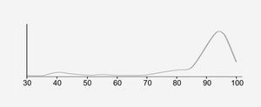

我们第一步需要得到描述弓顶梁本征频率的一些基本数据，由于商业竞争的关系，汽车制造商很少提供这方面的信息，所以我们不得不又用到冲击锤和示波器。锤子 的压电输出提供一个信号触发示波器，以获取装在横梁上的加速计产生的信号。图3是激发的波形(不是FFT波形)，用示波器自动频率测量功能得到的数据显示 它的本征频率是47.4Hz，阻尼系数为0.29。
下一步，我们在SUV测试车上装一个仪器做动态测试，这样做的目的是想得到在弓顶梁的本征频率下，加载3G动态负载后最坏情形的 边缘条件数据，将这些信息与用其它方法得到的结果联系起来，就构成了估计等效静态负载的基础。这也是客户所需要的数据，可用来验证新设计以及在汽车顶上安 装DVD播放机后的情况。
马达驱动的测试装置应有五磅重，离心力臂设计成以不同的速度旋转，最高为100RPM。最初测试时我们将它装在SUV测试车弓顶梁中间位置，直接测量关注 点(POI)的加速度和偏移。虽然开始时这个信息很有用，但是我们的最终目的是要了解整个汽车底盘的加速度和偏移以及它们与POI的相互关系。由于在弓顶 梁直接安装测试设备结果偏大，因此测试结束后我们决定采用另外一种测试方法。
在第二个测试车中，我们将测试设备安装在轿车车厢里，这样可以更真实地模拟车辆行驶过程中的实际振动情况。我们用示波器测量POI的本征频率和阻尼，并在 汽车底盘不同的位置测量加速度。POI本征频率测试的FFT如图4所示，这里峰值产生在85Hz及以上的频率，图形右边的大毛刺超出了我们研究的范围，对 结果不会有什么影响。
这些结果后来也得到了信号分析仪和FEA工具的验证。示波器对于缩小我们振动研究的范围起了重要的作用，同时FFT提供给一个初始结果，这些结果可以用在 我们的设计过程中。对整个底盘加速度的研究数据表明，它与弓顶梁的本征频率间有一定的相互关系，当底盘上有加速度存在时，POI上也可以得到加速度，图5 表示了这种关系。
作者： David Hiltner 硬件工程师 Tektronix Matt Cameron 机械工程师 Sigma Design Ben Mergen 机械工程师 Sigma Design

